大阪府商店街サポーター創出・活動支援事業の成果波及報告会
～これまでの成果発信と今後の商店街振興について～
開催結果

日 時 令和元年11月25日（月） 14時～16時
場 所 シティプラザ大阪 4階 眺（大阪市中央区）
参加者 商店街関係者、市町村、商工会、金融機関等の職員など43名
主な内容
１ 大阪府の商店街支援施策について
▶ 府職員から、大阪府商店街サポーター創出・活動支援事業、商店街等エリア魅力向上モデル事業等を説明。
２ 基調講演
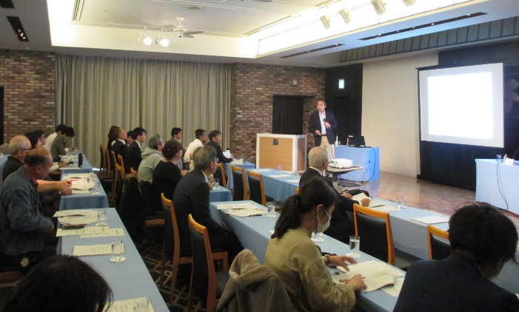
▶ 大阪商業大学総合経営学部 加藤司教授から、「商店街の活性化を支えるサポーターをいかに巻き込むか?」をテーマに基調講演。

・ 「『商店街の活性化には自助努力が必要』というのは正論だが、店主の高齢化や組織加入率の低下等により、商店街のみで取り組むのには限界があるのが実情。外部のサポーターと連携し、地域住民を巻き込んだ取組みが必要。」
・ 「商店街の来街者の減少理由として多いのは『魅力ある店舗の減少』と『業種・業態の不足』。」
・ 「商店街の専門店には、コンビニやネット販売にはない魅力がある。その魅力を伝える力が重要。」
・ 「商店街の業種構成の変化をみると、2000年以降、物販商店街から飲食・サービス商店街へとニーズが変わってきている。」
・ 「年齢構成も大きく変化し、今後も高齢者の比率はさらに高まる。例えばコンビニは、和菓子の比率を高めるなどの高齢者対応を進めている。」
・ 「消費者、世の中のニーズは大きく変化している。変化対応業と言われる小売業は、業界を取り巻く環境を理解し、何をすべきかを考えるべき。」
・ 「そのためには、お店や商店街にどのような魅力があるか、個店や商店街の集客に限界があるのであれば地域としてどのような特徴や魅力があるか、徹底的に考え抜くべき。」

３ パネルディスカッション
▶ 過去に大阪府商店街サポーター創出・活動支援事業を実施した主なサポーター３名から、事業実施当時の取組み内容や現在の状況、日頃の活動についてショートプレゼンテーションを実施。
▶ 加藤教授をコーディネーターとして、商店街活性化および行政の役割等についてパネルディスカッションを実施。

パネリスト 株式会社プランニングコンサルタント 代表取締役 大橋 賢也 氏
特定非営利活動法人トイボックス 代表理事 栗田 拓 氏
有限会社CR-ASSIST 取締役 四井 恵介 氏

・ 「商店街のもともとの機能は経済振興であった。その後、商店街には社会的有効性が求められるようになり、地域貢献やまちづくりにも取り組むようになった。」
・ 「どの商店街にも活性化する可能性はあると思われるが、『どういう状態が活性化している状態か』というイメージを持っていない商店街が多い。」
・ 「商店街の活性化策と言っても、状態は商店街ごとに違う。それぞれに合った手法を考えるべきである。」
・ 「商店街は『会費』『賦課金』といった形での財源確保が難しくなってきている。商店街自身が財源確保するための事業を行うことも考えられるのでは。」
・ 「商店街組織として事業を行うことが難しい場合は、事業ごとの実行委員会形式とするのも一つの手法として考えられる。」
・ 「地域活性化に取り組みたい人が、実際に取り組める風土を作る必要がある。」
・ 「中心市街地の中には、まちづくり会社といった活性化の専門部隊の活動により、商店街も活性化している事例がある。」
・ 「府はモデル事例を創出するとともに、その事例の普及にも力を注ぐべき。基礎自治体においては、府の事業や創出されたモデル事例を積極的に活用していくべきである。」

・ 終了後の名刺交換でも、商店街関係者とパネリストの活発な意見交換、交流がされました。
・ 参加者からは、新しい視点で商店街の活性化を考える機会になった、考え方のそれぞれ違った３名のパネリストから参考となる意見が聞けた、事例をアレンジして実施したいという声があがりました。

大阪府では、商店街活性化の先導的モデルを創出する事業を実施し、その成果の普及に取り組んでいます。
その一環として、過年度に実施した事業について、その後の取組状況等を報告していただく“成果波及報告会”を開催しています。

